DODATEK 1. KE SMLOUVĚ O VÝPŮJČCE
CZ / 5 – 2020 (PAR/KYN)
Museum Kampa - Nadace Jana a Medy Mládkových
se sídlem: U Sovových mlýnů 503/2, Praha 1, 118 00
zastoupené: Mgr. Janem Smetanou, ředitelem nadace, v plné moci
IČ: 49370499
DIČ: CZ49370499
zapsané u Městského soudu v Praze, oddíl N, vložka 142
(dále jen půjčitel)

a
Východočeská galerie v Pardubicích
se sídlem: zámek 3, 530 02 Pardubice
zastoupená: PhDr. Hanou Řehákovou, ředitelkou
příspěvková organizace
IČ: 00085278
bankovní spojení: 3439561/0100
zapsána pod spisovou značkou Pr 1608, Krajský soud v Hradci Králové
(dále jen vypůjčitel)
Předmět a účel dodatku
Ke článku II. - bod 2. smlouvy o zápůjčce
Zápůjčka se nově sjednává na dobu do 30. září 2020 na zapůjčení následujících děl
 | Popisek:  Autor, název, datum, technika, rozměry | Fotografie
1 | František Kyncl  Čas, 1981  akvarelové barvy, tuš, bambusové tyčinky na papíře  53 x 37 cm | 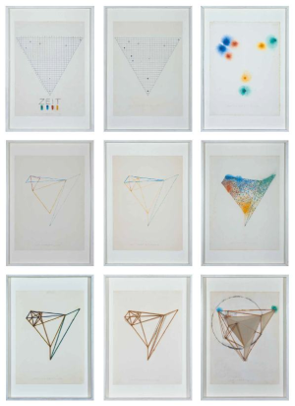
2 | František Kyncl  Kirchfieldster, 1969  papírový reliéf v plexi boxu  61 x 61 x 7,5 cm | 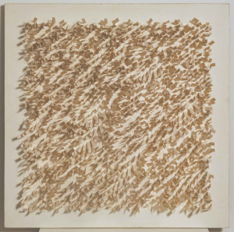
3 | František Kyncl  Kirchfieldster, 1969  papírový reliéf v plexi boxu  61 x 61 x 7,5 cm | 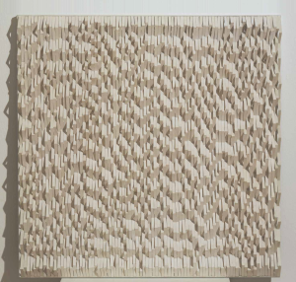
4 | František Kyncl  Prostorová struktura, 80. Léta  černě zabarvené špejle  110 x 60 x 90 cm | 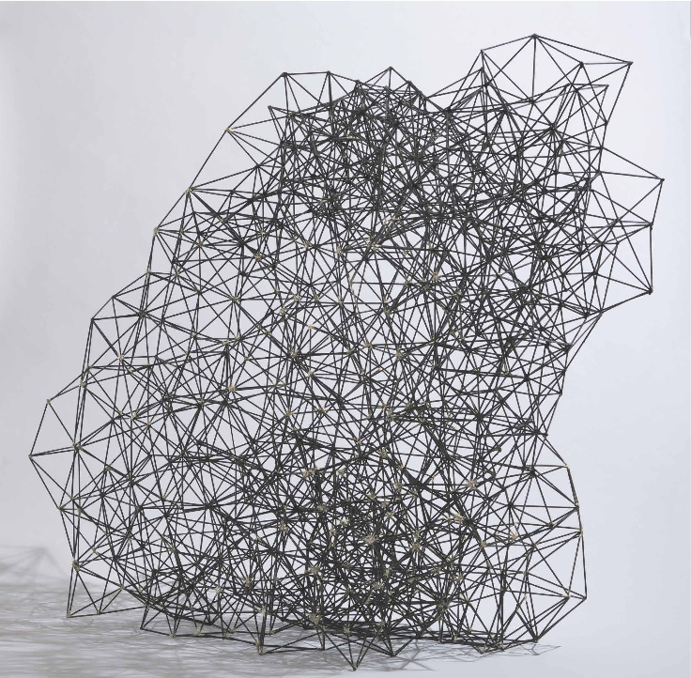

Závěrečná ustanovení
- Právní vztahy tohoto dodatku ke smlouvě se řídí občanským zákoníkem ČR.
- Dodatek ke smlouvě nabývá účinnosti dnem jeho podpisu oběma stranami.
- Dodatek ke smlouvě je vyhotoven ve dvou exemplářích. Jeden obdrží půjčitel, jeden vypůjčitel.
- Půjčitel je povinen seznámit se s dokumentem Informace o zpracování osobních údajů dostupným z: http://www.museumkampa.cz/gdpr/.

V Praze dne 11.6. 2020
Vypůjčitel: Půjčitel:

------------------------------ --------------------------------
Mgr. Jan Smetana v plné moci PhDr. Hana Řeháková
ředitel ředitelka
Museum Kampa - Východočeská galerie v Pardubicích
Nadace Jana a Medy Mládkových

